# Poner un modelo animado en el Viewer

## Poner los datos en la carpeta correspondiente

Un modelo animado está formado por las siguientes partes o ficheros:

* **Mesh**. Fichero con formato CMF.
* **Skeleton**. Fichero con formato CSF.
* **Animation**. Ficheros con formato CAF.
* **Textura**. Fichero con formato TGA, DDS, …

Los ficheros exportados con el Cal3D en Max los copiaremos en una carpeta propia para el modelo en ./*Data/General*.

### Ejemplo

Hemos exportado el modelo animado *Conejo*, por lo tanto creamos una carpeta *Conejo* en la dirección mencionada y copiando los ficheros dentro.

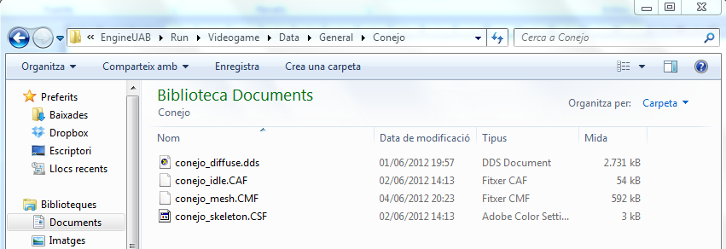

## Fichero actor.XML

Para decirle al motor que ficheros son y que representan, tendremos que crear un fichero XML con la información de los ficheros. El fichero se llamará **actor.xml** y estará en la misma carpeta que los ficheros del modelo animado.

### Ejemplo

*<animated_model name="conejo" >*

*<skeleton filename="conejo_skeleton.CSF" />*

*<mesh filename="conejo_mesh.CMF" />*

*<animation name="idle" filename="conejo_idle.CAF" />*

*<texture filename="conejo_diffuse.dds” />*

*</animated_model>*

Las entradas *skeleton, mesh y texture* en el fichero sólo estarán una vez, pero la entrada *animation* estará tantas veces como animaciones haya para el modelo. Por lo tanto, si tenemos las animaciones *idle* y *run*, el fichero tendrá las siguientes entradas:

<animation name="idle" filename="conejo_idle.CAF" />

<animation name="run" filename="conejo_run.CAF" />

## Cargar un modelo animado

Para cargar un modelo animado tendremos que modificar dos ficheros XML que se encuentran en la dirección *./Data/XML/.*

### Crear el core

El fichero *animated_models.xml* indica los *cores* de los modelos animados. Un modelo puede repetirse varias veces en el escenario, pero sólo utilizarán un mismo *core.* El fichero tendrá la siguiente forma:

<animated_models>

<animated_model name="conejo" path="./Data/General/conejo/" filename="actor.xml"/>

</animated_models>

Lógicamente, si tenemos más modelos animados, tendremos más entradas en el fichero.

## Crear una instancia

Finalmente tenemos que crear una instancia para que se pinte el modelo en la pantalla, con el *core* que acabamos de cargar en el paso anterior. Para hacerlo, tenemos que modificar el fichero *renderable_objects.xml* de la siguiente manera:

<renderable_objects>

<layer name="solid" default="true" />

<layer name="alpha_objects" />

<layer name="alpha_blend_objects" />

<layer name="particles" />

<animated_model_instance name="conejo1" core="conejo" position="0.0 0.0 0.0" yaw="0.0" pitch="0.0" roll="0.0" scale="1.0 1.0 1.0" visible="true" layer="solid" />

</renderable_objects>

Como antes, podemos tener más de una instancia y, por tanto, habrá más de una entrada en el fichero. Se pueden modificar las propiedades de la instancia directamente con la entrada que hemos puesto.

## Ejecutar el Viewer

Ya tenemos todo a punto para visualizar un modelo animado en la escena. Sólo falta ejecutar el ejecutable del Viewer.exe y rezar para que todo funcione.